**JS Objetos**

Todo que é objeto em JS**:**

* **Date;**
* **Math;**
* **RegEx;**
* **Array;**
* **Função;**
* **Objetos;**

Tudo que pode ser objeto se definido com a **keyword new**:

* **Boolenanos;**
* **Números;**
* **Strings.**

**Criando objetos**

* **Criando um único objeto com object literal;**
* **Criando um único objeto com a keyword new;**

**Criando objetos com Object Literal(objeto literal)**

Cria um objeto com uma declaração.

**Sintaxe:** *cosnt* ***nomeDoObjeto*** *= {propriedade1: valor1, propriedade2: valor2, ...}*

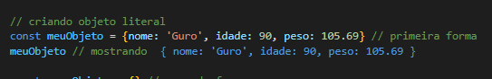**Ex. 1:** criando um objeto literal

**Ex. 2:** criando um objeto, mas não definindo seus atributos.

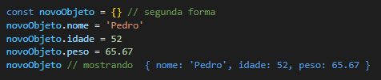

**Criando um objeto com a keyword *new***

**Ex.:** criando um objeto usando a classe do js e definindo seus atributos depois.

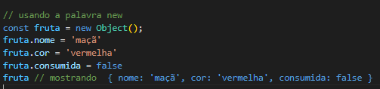

**Criando um objeto usando uma Função Construtora**

**Ex.:** criando um objeto Pessoa a partir da função construtura Pessoa().

* tudo que tiver acompanhado com this tem nível de acesso público, ou seja, pode ser acessado a partir do objeto
* 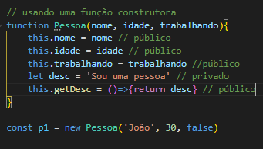Tudo que não tiver this, tem nível de acesso privado, ou seja, não pdoe ser acessado fora do objeto

**Criando um objeto com uma Função Fábrica**

**Ex.:** criando um objeto a partir de uma factory function

* Não precisamos usar a palavra new para instanciar o objeto
* Tudo que tiver entre { } será método ou atributo público

